Математическое моделирование
  - Лабораторная работа № 7
Наталья Ларина
Содержание

1. Цель работы
Изучить математическую модель, описывающую эффективность рекламной кампании.

2. Задание
- Изучить модель эффективности рекламы.
- Построить графики распространения рекламы для заданных случаев.
- Найти для второго случая момент времени, в который скорость распространения рекламы достигает максимума.

3. Выполнение лабораторной работы

3.1 Теоретические сведения

4. Выполнение лабораторной работы

4.1 Теоретические сведения
Рассмотрим рекламную кампанию нового товара или услуги. При ее проведении важно, чтобы будущая прибыль от продаж перекрывала расходы на рекламу. На начальном этапе затраты могут быть выше прибыли, поскольку о продукте знает лишь небольшая часть потенциальных покупателей. Далее, по мере роста числа продаж, прибыль увеличивается. После достижения насыщения рынка дальнейшее продвижение товара теряет смысл, поскольку почти вся целевая аудитория уже получила информацию о нем.
Пусть торговые организации реализуют некоторую продукцию. В момент времени $t$ из общего числа потенциальных покупателей $N$ о товаре знают $n$ человек. Для ускорения продаж запускается реклама через радио, телевидение и другие средства массовой информации. После начала рекламной кампании сведения о товаре распространяются не только через официальные рекламные каналы, но и за счет общения покупателей между собой.
Следовательно, скорость изменения числа людей, знающих о товаре, зависит от количества уже информированных покупателей и от числа людей, которые еще не получили информацию о продукции.
Модель рекламной кампании задается следующими величинами:
- $\frac{dn}{dt}$ — скорость изменения числа потребителей, которые узнали о товаре и готовы его приобрести;
- $t$ — время, прошедшее с начала рекламной кампании;
- $N$ — общее число потенциальных платежеспособных покупателей;
- $n\left(t\right)$ — число уже информированных клиентов.
Влияние прямой рекламы пропорционально числу покупателей, еще не знающих о товаре. Этот вклад записывается в виде $α_{1}\left(t\right)\left(N−n\left(t\right)\right)$, где $α_{1}>0$ характеризует интенсивность рекламной кампании и зависит от текущих затрат на продвижение.
Кроме прямой рекламы, информацию распространяют покупатели, уже узнавшие о товаре. Этот механизм соответствует «сарафанному радио» и описывается выражением $α_{2}\left(t\right)n\left(t\right)\left(N−n\left(t\right)\right)$. Чем больше информированных потребителей, тем сильнее становится данный вклад.
Математическая модель распространения рекламы имеет вид:
$$\frac{dn}{dt}=\left(α_{1}\left(t\right)+α_{2}\left(t\right)n\left(t\right)\right)\left(N−n\left(t\right)\right).$$
Если $α_{1}\left(t\right)≫α_{2}\left(t\right)$, модель близка к модели Мальтуса. Ее решение имеет следующий характер:
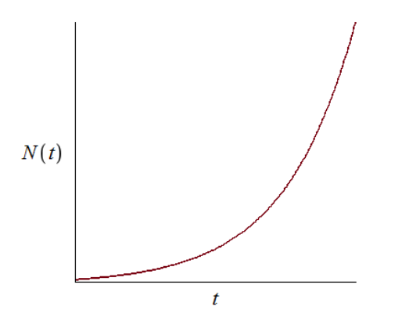
График решения уравнения модели Мальтуса
Если $α_{1}\left(t\right)≪α_{2}\left(t\right)$, получаем уравнение логистического роста:
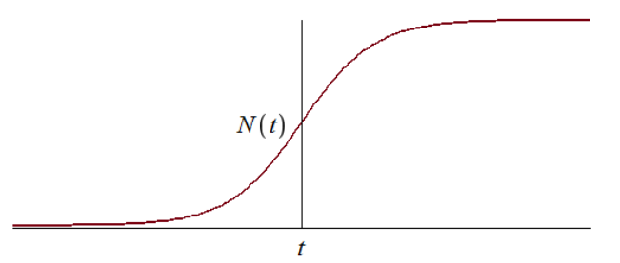
График логистической кривой

4.2 Задача
Построить графики распространения рекламы для математических моделей:
- $\frac{dn}{dt}=\left(0.54+0.00016n\left(t\right)\right)\left(N−n\left(t\right)\right)$
- $\frac{dn}{dt}=\left(0.000021+0.38n\left(t\right)\right)\left(N−n\left(t\right)\right)$
- $\frac{dn}{dt}=\left(0.2cost+0.2cos2tn\left(t\right)\right)\left(N−n\left(t\right)\right)$
Объем аудитории равен $N=609$. В начальный момент времени о товаре знают $4$ человека.
Для второго случая требуется определить момент времени, когда скорость распространения рекламы принимает максимальное значение.
Для моделирования процесса и построения графиков использовались внешние файлы с программным кодом:

5. Численное решение трёх задач Коши и визуализация
Цель: решить три варианта дифференциального уравнения, построить графики n(t), сохранить изображения и таблицы с результатами.

5.1 Инициализация проекта и загрузка пакетов
using DrWatson
@quickactivate "project"
using DifferentialEquations
using Plots
using DataFrames
using CSV
using JLD2
script_name = isempty(PROGRAM_FILE) ? "interactive" : splitext(basename(PROGRAM_FILE))[1]
mkpath(plotsdir(script_name))
mkpath(datadir(script_name))

5.2 Общие начальные условия
N = 609.0
n0 = 4.0
u0 = [n0]

5.3 Первая модель
Уравнение: dn/dt = (a + bn)(N - n)
a1 = 0.54
b1 = 0.00016
t0_1 = 0.0
tmax_1 = 10.0
tspan_1 = (t0_1, tmax_1)
p1 = (a = a1, b = b1, N = N)
function model_case_1!(dy, y, p, t)
dy[1] = (p.a + p.b * y[1]) * (p.N - y[1])
end

5.4 Вторая модель
Уравнение: dn/dt = (a + bn)(N - n)
a2 = 0.000021
b2 = 0.38
t0_2 = 0.0
tmax_2 = 0.04
tspan_2 = (t0_2, tmax_2)
p2 = (a = a2, b = b2, N = N)
function model_case_2!(dy, y, p, t)
dy[1] = (p.a + p.b * y[1]) * (p.N - y[1])
end

5.5 Третья модель
Уравнение: dn/dt = (acos(t) + bcos(2t)n)*(N - n)
a3 = 0.2
b3 = 0.2
t0_3 = 0.0
tmax_3 = 0.15
tspan_3 = (t0_3, tmax_3)
p3 = (a = a3, b = b3, N = N)
function model_case_3!(dy, y, p, t)
dy[1] = (p.a * cos(t) + p.b * cos(2 * t) * y[1]) * (p.N - y[1])
end

5.6 Утилита: один прогон модели
function run_case(case_name; model!, u0, tspan, p, nt = 500, image_name = case_name)
— Сетка по времени —
tgrid = collect(LinRange(tspan[1], tspan[2], nt))
— Решение ОДУ —
prob = ODEProblem(model!, u0, tspan, p)
sol = solve(prob, Tsit5(), saveat = tgrid)
— Таблица с результатами —
df = DataFrame(
t = sol.t,
n = [u[1] for u in sol.u]
)
— График n(t) —
plt = plot(
sol,
xlabel = "t",
ylabel = "n(t)",
label = "n(t)",
lw = 2,
title = "Численное решение — $case_name",
legend = :topright
)
— Сохранение графика —
savefig(plt, plotsdir(script_name, "$(image_name).png"))
— Сохранение таблицы —
CSV.write(datadir(script_name, "table_$(case_name).csv"), df)
— Сохранение данных в JLD2 —
@save datadir(script_name, "data_$(case_name).jld2") df p u0 tspan nt
return (
sol = sol,
df = df,
plt = plt
)
end

5.7 Запуск первой модели
res_1 = run_case(
"case_1";
model! = model_case_1!,
u0 = u0,
tspan = tspan_1,
p = p1,
nt = 500,
image_name = "04"
)

5.8 Запуск второй модели
res_2 = run_case(
"case_2";
model! = model_case_2!,
u0 = u0,
tspan = tspan_2,
p = p2,
nt = 500,
image_name = "05"
)

5.9 Запуск третьей модели
res_3 = run_case(
"case_3";
model! = model_case_3!,
u0 = u0,
tspan = tspan_3,
p = p3,
nt = 500,
image_name = "06"
)

5.10 Вывод первых строк таблиц
println("Первые 5 строк таблицы результатов для первой модели:")
println(first(res_1.df, 5))
println()
println("Первые 5 строк таблицы результатов для второй модели:")
println(first(res_2.df, 5))
println()
println("Первые 5 строк таблицы результатов для третьей модели:")
println(first(res_3.df, 5))

5.11 Показать график в интерактивной среде
res_1.plt

6. Параметрическое исследование трёх дифференциальных моделей

6.1 Активация проекта и загрузка пакетов
using DrWatson
@quickactivate "project"
using DifferentialEquations
using DataFrames
using Plots
using JLD2
using BenchmarkTools
using CSV
using Statistics

6.2 Установка каталогов
script_name = isempty(PROGRAM_FILE) ? "interactive" : splitext(basename(PROGRAM_FILE))[1]
mkpath(plotsdir(script_name))
mkpath(datadir(script_name))

6.3 Определение моделей
Первая модель: dn/dt = (a + bn)(N - n)
function model_case_1!(dy, y, p, t)
dy[1] = (p.a + p.b * y[1]) * (p.N - y[1])
end
Вторая модель: dn/dt = (a + bn)(N - n)
function model_case_2!(dy, y, p, t)
dy[1] = (p.a + p.b * y[1]) * (p.N - y[1])
end
Третья модель: dn/dt = (acos(t) + bcos(2t)n)*(N - n)
function model_case_3!(dy, y, p, t)
dy[1] = (p.a * cos(t) + p.b * cos(2 * t) * y[1]) * (p.N - y[1])
end

6.4 Выбор модели по типу эксперимента
function choose_model(model_type)
if model_type == :case1
return model_case_1!
elseif model_type == :case2
return model_case_2!
elseif model_type == :case3
return model_case_3!
else
error("Неизвестный тип модели: $model_type")
end
end

6.5 Правая часть уравнения для анализа производной
function rhs_value(model_type, n, p, t)
if model_type == :case1
return (p.a + p.b * n) * (p.N - n)
elseif model_type == :case2
return (p.a + p.b * n) * (p.N - n)
elseif model_type == :case3
return (p.a * cos(t) + p.b * cos(2 * t) * n) * (p.N - n)
else
error("Неизвестный тип модели: $model_type")
end
end

6.6 Базовые параметры первой модели
base_params1 = Dict(
:N => 609.0,
:n0 => 4.0,
:tspan => (0.0, 10.0),
:nt => 500,
:model_type => :case1,
:a => 0.54,
:b => 0.00016,
:solver => Tsit5(),
:experiment_name => "base_experiment_case1"
)

6.7 Базовые параметры второй модели
base_params2 = Dict(
:N => 609.0,
:n0 => 4.0,
:tspan => (0.0, 0.04),
:nt => 500,
:model_type => :case2,
:a => 0.000021,
:b => 0.38,
:solver => Tsit5(),
:experiment_name => "base_experiment_case2"
)

6.8 Базовые параметры третьей модели
base_params3 = Dict(
:N => 609.0,
:n0 => 4.0,
:tspan => (0.0, 0.15),
:nt => 500,
:model_type => :case3,
:a => 0.2,
:b => 0.2,
:solver => Tsit5(),
:experiment_name => "base_experiment_case3"
)
base_experiments = [base_params1, base_params2, base_params3]
println("Базовые параметры экспериментов:")
for params in base_experiments
println("\nmodel_type = ", params[:model_type])
println(" N = ", params[:N])
println(" n0 = ", params[:n0])
println(" tspan = ", params[:tspan])
println(" nt = ", params[:nt])
println(" a = ", params[:a])
println(" b = ", params[:b])
end

6.9 Функция для запуска одного эксперимента
function run_single_experiment(params::Dict)
N = params[:N]
n0 = params[:n0]
tspan = params[:tspan]
nt = params[:nt]
model_type = params[:model_type]
model! = choose_model(model_type)
a = params[:a]
b = params[:b]
solver = params[:solver]
u0 = [n0]
tgrid = collect(LinRange(tspan[1], tspan[2], nt))
p = (a = a, b = b, N = N)
prob = ODEProblem(model!, u0, tspan, p)
sol = solve(prob, solver; saveat = tgrid)
t_vals = sol.t
n_vals = [u[1] for u in sol.u]
dn_vals = [rhs_value(model_type, n_vals[i], p, t_vals[i]) for i in eachindex(t_vals)]
— Мини-анализ —
n_initial = n_vals[1]
n_final = n_vals[end]
n_max = maximum(n_vals)
n_min = minimum(n_vals)
n_mean = mean(n_vals)
dn_final = dn_vals[end]
dn_max = maximum(dn_vals)
dn_min = minimum(dn_vals)
dn_mean = mean(dn_vals)
growth_abs = n_final - n_initial
growth_rel = growth_abs / n_initial
saturation_final = n_final / N
saturation_max = n_max / N
idx_n_max = argmax(n_vals)
t_at_n_max = t_vals[idx_n_max]
idx_90 = findfirst(x -> x >= 0.9 * N, n_vals)
t_reach_90 = isnothing(idx_90) ? missing : t_vals[idx_90]
idx_95 = findfirst(x -> x >= 0.95 * N, n_vals)
t_reach_95 = isnothing(idx_95) ? missing : t_vals[idx_95]
return Dict(
"solution" => sol,
"t_points" => t_vals,
"n_values" => n_vals,
"dn_values" => dn_vals,
"n_initial" => n_initial,
"n_final" => n_final,
"n_max" => n_max,
"n_min" => n_min,
"n_mean" => n_mean,
"dn_final" => dn_final,
"dn_max" => dn_max,
"dn_min" => dn_min,
"dn_mean" => dn_mean,
"growth_abs" => growth_abs,
"growth_rel" => growth_rel,
"saturation_final" => saturation_final,
"saturation_max" => saturation_max,
"t_at_n_max" => t_at_n_max,
"t_reach_90" => t_reach_90,
"t_reach_95" => t_reach_95,
"parameters" => params
)
end

6.10 Функция печати результатов одного эксперимента
function print_experiment_summary(data, path)
println(" n_initial: ", data["n_initial"])
println(" n_final: ", data["n_final"])
println(" n_min: ", data["n_min"])
println(" n_max: ", data["n_max"])
println(" n_mean: ", round(data["n_mean"]; digits = 4))
println(" dn_final: ", data["dn_final"])
println(" dn_min: ", data["dn_min"])
println(" dn_max: ", data["dn_max"])
println(" dn_mean: ", round(data["dn_mean"]; digits = 4))
println(" growth_abs: ", data["growth_abs"])
println(" growth_rel: ", round(data["growth_rel"]; digits = 4))
println(" saturation_final: ", round(data["saturation_final"]; digits = 4))
println(" saturation_max: ", round(data["saturation_max"]; digits = 4))
println(" t_at_n_max: ", data["t_at_n_max"])
println(" t_reach_90: ", data["t_reach_90"])
println(" t_reach_95: ", data["t_reach_95"])
println(" Файл результатов: ", path)
end

6.11 Функция построения графика n(t)
function plot_time_series(data, params)
model_type = params[:model_type]
plt = plot(
data["t_points"],
data["n_values"],
xlabel = "t",
ylabel = "n(t)",
label = "n(t)",
title = "Динамика n(t): model_type=$model_type",
lw = 2,
legend = :bottomright,
grid = true
)
hline!(
plt,
[params[:N]],
label = "N",
lw = 2,
linestyle = :dash
)
return plt
end

6.12 Функция построения графика производной dn/dt
function plot_derivative_series(data, params)
model_type = params[:model_type]
plt = plot(
data["t_points"],
data["dn_values"],
xlabel = "t",
ylabel = "dn/dt",
label = "dn/dt",
title = "Скорость изменения: model_type=$model_type",
lw = 2,
legend = :topright,
grid = true
)
return plt
end

6.13 Функция построения фазовой траектории dn/dt от n
function plot_phase_n_dn(data, params)
model_type = params[:model_type]
plt = plot(
data["n_values"],
data["dn_values"],
xlabel = "n",
ylabel = "dn/dt",
label = "Фазовая траектория",
title = "Фазовая траектория dn/dt(n): model_type=$model_type",
lw = 2,
legend = :topright,
grid = true
)
return plt
end

6.14 Запуск базовых экспериментов
base_results = Dict()
for params in base_experiments
model_type = params[:model_type]
println("\n" * "="^60)
println("БАЗОВЫЙ ЭКСПЕРИМЕНТ: model_type=$model_type")
println("="^60)
data, path = produce_or_load(
datadir(script_name, "single"),
params,
run_single_experiment;
prefix = "model",
tag = false,
verbose = true
)
base_results[model_type] = Dict(
"data" => data,
"path" => path
)
print_experiment_summary(data, path)
plt_time = plot_time_series(data, params)
savefig(plt_time, plotsdir(script_name, "single_experiment_$(model_type).png"))
plt_derivative = plot_derivative_series(data, params)
savefig(plt_derivative, plotsdir(script_name, "single_experiment_$(model_type)_derivative.png"))
plt_phase = plot_phase_n_dn(data, params)
savefig(plt_phase, plotsdir(script_name, "single_experiment_$(model_type)_phase_n_dn.png"))
df_base = DataFrame(
t = data["t_points"],
n = data["n_values"],
dn = data["dn_values"],
model_type = fill(string(model_type), length(data["t_points"])),
a = fill(params[:a], length(data["t_points"])),
b = fill(params[:b], length(data["t_points"])),
N = fill(params[:N], length(data["t_points"]))
)
CSV.write(datadir(script_name, "table_single_$(model_type).csv"), df_base)
end

6.15 Параметрическое сканирование
Сетка параметров для первой модели
param_grid_case1 = Dict(
:N => [609.0],
:n0 => [4.0],
:tspan => [(0.0, 10.0)],
:nt => [500],
:model_type => [:case1],
:a => [0.35, 0.54, 0.70],
:b => [0.00008, 0.00016, 0.00024],
:solver => [Tsit5()],
:experiment_name => ["parametric_scan_case1"]
)
Сетка параметров для второй модели
param_grid_case2 = Dict(
:N => [609.0],
:n0 => [4.0],
:tspan => [(0.0, 0.04)],
:nt => [500],
:model_type => [:case2],
:a => [0.00001, 0.000021, 0.00004],
:b => [0.25, 0.38, 0.50],
:solver => [Tsit5()],
:experiment_name => ["parametric_scan_case2"]
)
Сетка параметров для третьей модели
param_grid_case3 = Dict(
:N => [609.0],
:n0 => [4.0],
:tspan => [(0.0, 0.15)],
:nt => [500],
:model_type => [:case3],
:a => [0.10, 0.20, 0.30],
:b => [0.10, 0.20, 0.30],
:solver => [Tsit5()],
:experiment_name => ["parametric_scan_case3"]
)
all_params = vcat(
dict_list(param_grid_case1),
dict_list(param_grid_case2),
dict_list(param_grid_case3)
)
println("\n" * "="^60)
println("ПАРАМЕТРИЧЕСКОЕ СКАНИРОВАНИЕ")
println("Всего комбинаций параметров: ", length(all_params))
println("="^60)

6.16 Запуск всех экспериментов
all_results = []
all_dfs = []
for (i, params) in enumerate(all_params)
println(
"Прогресс: $i/$(length(all_params)) | ",
"model_type=$(params[:model_type]) | ",
"a=$(params[:a]) | b=$(params[:b])"
)
data, path = produce_or_load(
datadir(script_name, "parametric_scan"),
params,
run_single_experiment;
prefix = "scan",
tag = false,
verbose = false
)
result_summary = (
model_type = string(params[:model_type]),
N = params[:N],
n0 = params[:n0],
t_start = params[:tspan][1],
t_end = params[:tspan][2],
nt = params[:nt],
a = params[:a],
b = params[:b],
n_initial = data["n_initial"],
n_final = data["n_final"],
n_min = data["n_min"],
n_max = data["n_max"],
n_mean = data["n_mean"],
dn_final = data["dn_final"],
dn_min = data["dn_min"],
dn_max = data["dn_max"],
dn_mean = data["dn_mean"],
growth_abs = data["growth_abs"],
growth_rel = data["growth_rel"],
saturation_final = data["saturation_final"],
saturation_max = data["saturation_max"],
t_at_n_max = data["t_at_n_max"],
t_reach_90 = data["t_reach_90"],
t_reach_95 = data["t_reach_95"],
filepath = path
)
push!(all_results, result_summary)
df = DataFrame(
t = data["t_points"],
n = data["n_values"],
dn = data["dn_values"],
model_type = fill(string(params[:model_type]), length(data["t_points"])),
N = fill(params[:N], length(data["t_points"])),
n0 = fill(params[:n0], length(data["t_points"])),
a = fill(params[:a], length(data["t_points"])),
b = fill(params[:b], length(data["t_points"])),
t_start = fill(params[:tspan][1], length(data["t_points"])),
t_end = fill(params[:tspan][2], length(data["t_points"]))
)
push!(all_dfs, df)
end

6.17 Анализ результатов сканирования
results_df = DataFrame(all_results)
full_timeseries_df = vcat(all_dfs...)
println("\nСводная таблица результатов:")
println(first(results_df, 10))
CSV.write(datadir(script_name, "results_summary.csv"), results_df)
CSV.write(datadir(script_name, "timeseries_full.csv"), full_timeseries_df)

6.18 Сравнительные графики n(t) для каждой модели
model_types = unique(results_df.model_type)
for model_type_string in model_types
params_subset = filter(params -> string(params[:model_type]) == model_type_string, all_params)
plt = plot(size = (950, 520), dpi = 150)
for params in params_subset
data, _ = produce_or_load(
datadir(script_name, "parametric_scan"),
params,
run_single_experiment;
prefix = "scan",
tag = false,
verbose = false
)
label_text = "a=$(params[:a]), b=$(params[:b])"
plot!(
plt,
data["t_points"],
data["n_values"],
label = label_text,
lw = 2,
alpha = 0.8
)
end
plot!(
plt,
xlabel = "t",
ylabel = "n(t)",
title = "Сканирование: траектории n(t), model_type=$model_type_string",
legend = :outerright,
grid = true
)
savefig(plt, plotsdir(script_name, "parametric_scan_n_comparison_$(model_type_string).png"))
end

6.19 Сравнительные графики dn/dt для каждой модели
for model_type_string in model_types
params_subset = filter(params -> string(params[:model_type]) == model_type_string, all_params)
plt = plot(size = (950, 520), dpi = 150)
for params in params_subset
data, _ = produce_or_load(
datadir(script_name, "parametric_scan"),
params,
run_single_experiment;
prefix = "scan",
tag = false,
verbose = false
)
label_text = "a=$(params[:a]), b=$(params[:b])"
plot!(
plt,
data["t_points"],
data["dn_values"],
label = label_text,
lw = 2,
alpha = 0.8
)
end
plot!(
plt,
xlabel = "t",
ylabel = "dn/dt",
title = "Сканирование: скорость изменения, model_type=$model_type_string",
legend = :outerright,
grid = true
)
savefig(plt, plotsdir(script_name, "parametric_scan_dn_comparison_$(model_type_string).png"))
end

6.20 Сравнительные фазовые траектории dn/dt(n)
for model_type_string in model_types
params_subset = filter(params -> string(params[:model_type]) == model_type_string, all_params)
plt = plot(size = (950, 520), dpi = 150)
for params in params_subset
data, _ = produce_or_load(
datadir(script_name, "parametric_scan"),
params,
run_single_experiment;
prefix = "scan",
tag = false,
verbose = false
)
label_text = "a=$(params[:a]), b=$(params[:b])"
plot!(
plt,
data["n_values"],
data["dn_values"],
label = label_text,
lw = 2,
alpha = 0.8
)
end
plot!(
plt,
xlabel = "n",
ylabel = "dn/dt",
title = "Сканирование: фазовые траектории dn/dt(n), model_type=$model_type_string",
legend = :outerright,
grid = true
)
savefig(plt, plotsdir(script_name, "parametric_scan_phase_n_dn_$(model_type_string).png"))
end

6.21 График зависимости n_final от параметра a
p_a_final = plot(size = (900, 520), dpi = 150)
for model_type_string in model_types
sub = results_df[results_df.model_type .== model_type_string, :]
if nrow(sub) > 0
plot!(
p_a_final,
sub.a,
sub.n_final,
seriestype = :scatter,
label = "$model_type_string: n_final от a"
)
end
end
plot!(
p_a_final,
xlabel = "a",
ylabel = "n_final",
title = "Зависимость итогового значения n от параметра a",
legend = :bottomright,
grid = true
)
savefig(p_a_final, plotsdir(script_name, "n_final_vs_a.png"))

6.22 График зависимости n_final от параметра b
p_b_final = plot(size = (900, 520), dpi = 150)
for model_type_string in model_types
sub = results_df[results_df.model_type .== model_type_string, :]
if nrow(sub) > 0
plot!(
p_b_final,
sub.b,
sub.n_final,
seriestype = :scatter,
label = "$model_type_string: n_final от b"
)
end
end
plot!(
p_b_final,
xlabel = "b",
ylabel = "n_final",
title = "Зависимость итогового значения n от параметра b",
legend = :bottomright,
grid = true
)
savefig(p_b_final, plotsdir(script_name, "n_final_vs_b.png"))

6.23 График зависимости n_max от параметра a
p_a_max = plot(size = (900, 520), dpi = 150)
for model_type_string in model_types
sub = results_df[results_df.model_type .== model_type_string, :]
if nrow(sub) > 0
plot!(
p_a_max,
sub.a,
sub.n_max,
seriestype = :scatter,
label = "$model_type_string: n_max от a"
)
end
end
plot!(
p_a_max,
xlabel = "a",
ylabel = "n_max",
title = "Зависимость максимального значения n от параметра a",
legend = :bottomright,
grid = true
)
savefig(p_a_max, plotsdir(script_name, "n_max_vs_a.png"))

6.24 График зависимости n_max от параметра b
p_b_max = plot(size = (900, 520), dpi = 150)
for model_type_string in model_types
sub = results_df[results_df.model_type .== model_type_string, :]
if nrow(sub) > 0
plot!(
p_b_max,
sub.b,
sub.n_max,
seriestype = :scatter,
label = "$model_type_string: n_max от b"
)
end
end
plot!(
p_b_max,
xlabel = "b",
ylabel = "n_max",
title = "Зависимость максимального значения n от параметра b",
legend = :bottomright,
grid = true
)
savefig(p_b_max, plotsdir(script_name, "n_max_vs_b.png"))

6.25 График зависимости saturation_final от параметра a
p_a_saturation = plot(size = (900, 520), dpi = 150)
for model_type_string in model_types
sub = results_df[results_df.model_type .== model_type_string, :]
if nrow(sub) > 0
plot!(
p_a_saturation,
sub.a,
sub.saturation_final,
seriestype = :scatter,
label = "$model_type_string: saturation_final от a"
)
end
end
plot!(
p_a_saturation,
xlabel = "a",
ylabel = "n_final / N",
title = "Зависимость финального насыщения от параметра a",
legend = :bottomright,
grid = true
)
savefig(p_a_saturation, plotsdir(script_name, "saturation_final_vs_a.png"))

6.26 График зависимости saturation_final от параметра b
p_b_saturation = plot(size = (900, 520), dpi = 150)
for model_type_string in model_types
sub = results_df[results_df.model_type .== model_type_string, :]
if nrow(sub) > 0
plot!(
p_b_saturation,
sub.b,
sub.saturation_final,
seriestype = :scatter,
label = "$model_type_string: saturation_final от b"
)
end
end
plot!(
p_b_saturation,
xlabel = "b",
ylabel = "n_final / N",
title = "Зависимость финального насыщения от параметра b",
legend = :bottomright,
grid = true
)
savefig(p_b_saturation, plotsdir(script_name, "saturation_final_vs_b.png"))

6.27 Бенчмаркинг
println("\n" * "="^60)
println("БЕНЧМАРКИНГ ДЛЯ РАЗНЫХ ПАРАМЕТРОВ")
println("="^60)
benchmark_results = []
for params in all_params
function benchmark_run()
N = params[:N]
n0 = params[:n0]
u0 = [n0]
p = (a = params[:a], b = params[:b], N = N)
model! = choose_model(params[:model_type])
prob = ODEProblem(model!, u0, params[:tspan], p)
return solve(
prob,
params[:solver];
saveat = LinRange(params[:tspan][1], params[:tspan][2], params[:nt])
)
end
println(
"\nБенчмарк для model_type=$(params[:model_type]), ",
"a=$(params[:a]), b=$(params[:b]):"
)
bmark = @benchmark $benchmark_run() samples = 80 evals = 1
tsec = median(bmark).time / 1e9
println(" Медианное время: ", round(tsec; digits = 6), " сек")
push!(
benchmark_results,
(
model_type = string(params[:model_type]),
a = params[:a],
b = params[:b],
time = tsec
)
)
end
bench_df = DataFrame(benchmark_results)
CSV.write(datadir(script_name, "benchmark_results.csv"), bench_df)

6.28 График времени вычисления от параметра a
p_time_a = plot(size = (900, 520), dpi = 150)
for model_type_string in unique(bench_df.model_type)
sub = bench_df[bench_df.model_type .== model_type_string, :]
if nrow(sub) > 0
plot!(
p_time_a,
sub.a,
sub.time,
seriestype = :scatter,
label = "$model_type_string: время от a"
)
end
end
plot!(
p_time_a,
xlabel = "a",
ylabel = "Время вычисления, сек",
title = "Зависимость времени решения ODE от параметра a",
legend = :topright,
grid = true
)
savefig(p_time_a, plotsdir(script_name, "computation_time_vs_a.png"))

6.29 График времени вычисления от параметра b
p_time_b = plot(size = (900, 520), dpi = 150)
for model_type_string in unique(bench_df.model_type)
sub = bench_df[bench_df.model_type .== model_type_string, :]
if nrow(sub) > 0
plot!(
p_time_b,
sub.b,
sub.time,
seriestype = :scatter,
label = "$model_type_string: время от b"
)
end
end
plot!(
p_time_b,
xlabel = "b",
ylabel = "Время вычисления, сек",
title = "Зависимость времени решения ODE от параметра b",
legend = :topright,
grid = true
)
savefig(p_time_b, plotsdir(script_name, "computation_time_vs_b.png"))

6.30 Сохранение всех результатов
@save datadir(script_name, "all_results.jld2") base_experiments base_results param_grid_case1 param_grid_case2 param_grid_case3 all_params results_df bench_df full_timeseries_df
@save datadir(script_name, "all_plots.jld2") p_a_final p_b_final p_a_max p_b_max p_a_saturation p_b_saturation p_time_a p_time_b
println("\n" * "="^60)
println("ЛАБОРАТОРНАЯ РАБОТА ЗАВЕРШЕНА")
println("="^60)
println("\nРезультаты сохранены в:")
println(" • data/$(script_name)/single/ - базовые эксперименты")
println(" • data/$(script_name)/parametric_scan/ - параметрическое сканирование")
println(" • data/$(script_name)/table_single_case1.csv - таблица для первой модели")
println(" • data/$(script_name)/table_single_case2.csv - таблица для второй модели")
println(" • data/$(script_name)/table_single_case3.csv - таблица для третьей модели")
println(" • data/$(script_name)/results_summary.csv - сводная таблица")
println(" • data/$(script_name)/timeseries_full.csv - полные временные ряды")
println(" • data/$(script_name)/benchmark_results.csv - результаты бенчмаркинга")
println(" • data/$(script_name)/all_results.jld2 - сводные данные")
println(" • data/$(script_name)/all_plots.jld2 - объекты графиков")
println(" • plots/$(script_name)/ - все графики")

6.31 Базовые эксперименты

6.31.1 Первая модель (model_type = case1)
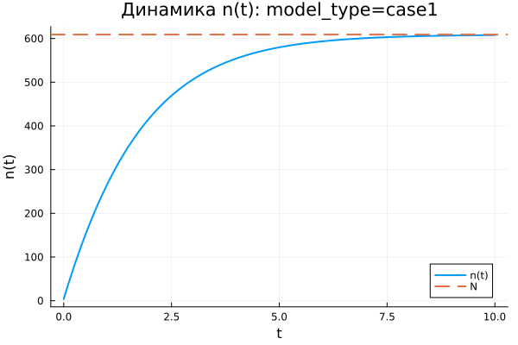
Первая модель: зависимость n(t)
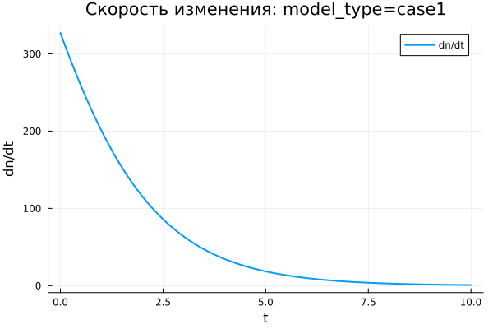
Первая модель: скорость изменения
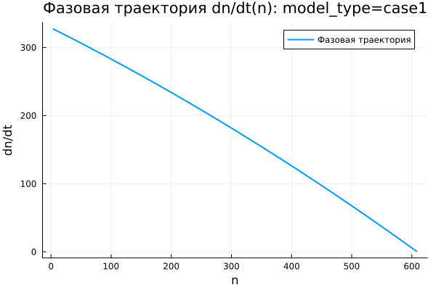
Первая модель: фазовая траектория
В первой модели функция $n\left(t\right)$ возрастает монотонно. В начале процесса значение $n$ значительно меньше предельного уровня $N=609$, поэтому число информированных покупателей растет быстро. Затем, когда $n\left(t\right)$ приближается к $N$, темп роста постепенно снижается.
На графике динамики видно, что к концу расчетного интервала $t∈\left[0;10\right]$ решение почти достигает уровня насыщения. Горизонтальная пунктирная линия показывает значение $N$, к которому стремится численное решение. Переменная $n\left(t\right)$ не превышает этот предел, а плавно подходит к нему снизу.
График скорости изменения показывает, что наибольшее значение $\frac{dn}{dt}$ наблюдается в начальный момент времени. Далее скорость монотонно уменьшается и стремится к нулю. Значит, основной прирост числа информированных покупателей происходит в начале процесса, после чего система постепенно переходит к насыщению.
Фазовая траектория $\frac{dn}{dt}\left(n\right)$ подтверждает этот вывод. При малых значениях $n$ скорость изменения максимальна, а при приближении к $N$ она уменьшается почти до нуля. Траектория имеет убывающий вид, поэтому модель описывает быстрый начальный рост с последующим замедлением.
Первая модель демонстрирует устойчивое стремление к предельному уровню $N$. Состояние $n=N$ является равновесным, поскольку при насыщении множитель $\left(N−n\right)$ обращает правую часть уравнения в ноль.

6.31.2 Вторая модель (model_type = case2)
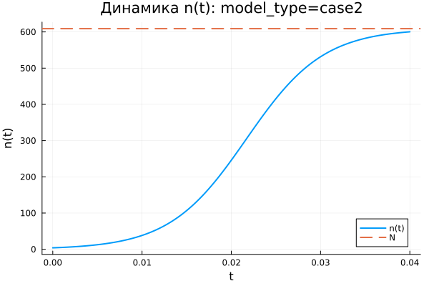
Вторая модель: зависимость n(t)
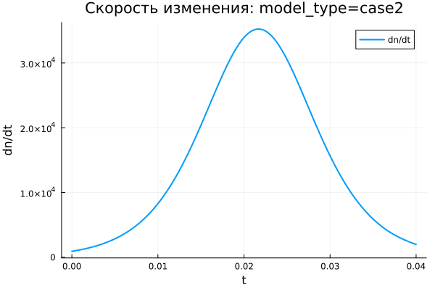
Вторая модель: скорость изменения
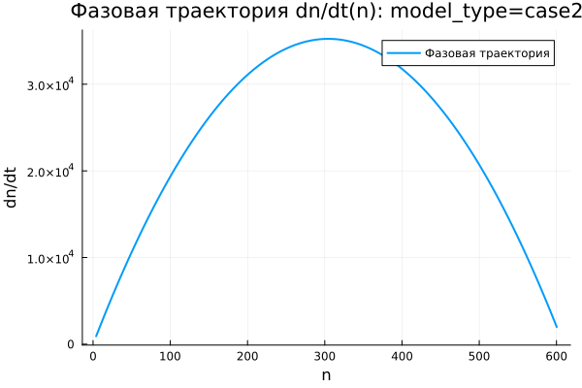
Вторая модель: фазовая траектория
Во второй модели величина $n\left(t\right)$ растет намного быстрее, чем в первом случае. Расчетный интервал очень короткий: $t∈\left[0;0,04\right]$, однако за это время решение почти достигает уровня $N=609$. Такой результат связан с большим коэффициентом при слагаемом $bn$, которое усиливает нелинейный вклад в рост.
График $n\left(t\right)$ имеет выраженную S-образную форму. В начале рост идет относительно медленно, поскольку число информированных покупателей еще мало. Затем скорость резко увеличивается, после чего снова уменьшается из-за приближения к предельному уровню $N$. В результате решение быстро выходит на насыщение.
График $\frac{dn}{dt}$ содержит один выраженный максимум. Сначала скорость изменения увеличивается, затем достигает пика в активной фазе процесса, после чего убывает почти до нуля. Следовательно, модель описывает ускоренный рост, который затем тормозится ограничивающим множителем $\left(N−n\right)$.
Фазовая траектория $\frac{dn}{dt}\left(n\right)$ близка к параболе. При малых значениях $n$ скорость изменения невелика, затем она растет и достигает максимума примерно при $n≈300$, после чего снижается при движении к $N$. Это показывает взаимодействие двух факторов: самоускорения за счет множителя $bn$ и ограничения за счет множителя $\left(N−n\right)$.
Вторая модель описывает резкий переход к насыщению. В отличие от первой модели, максимальная скорость достигается не в начальный момент, а внутри траектории, когда значение $n$ уже достаточно велико, но до уровня $N$ еще остается заметный запас.

6.31.3 Третья модель (model_type = case3)
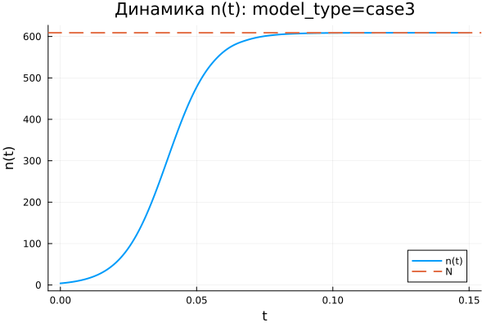
Третья модель: зависимость n(t)
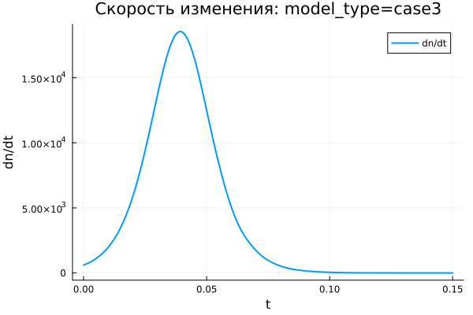
Третья модель: скорость изменения
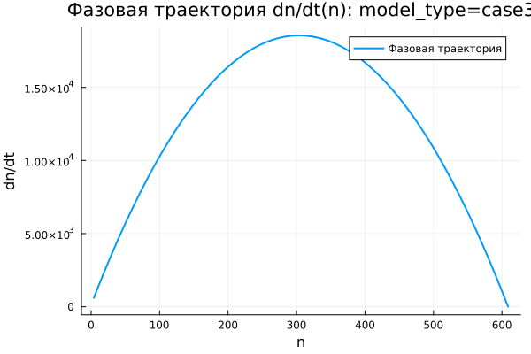
Третья модель: фазовая траектория
В третьей модели величина $n\left(t\right)$ также монотонно возрастает и быстро приближается к уровню $N=609$. На графике видно, что основной прирост происходит в начале интервала $t∈\left[0;0,15\right]$. После этого кривая почти совпадает с горизонтальным уровнем насыщения.
Особенность третьей модели заключается в наличии периодических коэффициентов $cos\left(t\right)$ и $cos\left(2t\right)$. На выбранном коротком промежутке времени эти функции остаются положительными и близкими к единице, поэтому они не создают колебательного режима, а только меняют интенсивность роста.
График скорости $\frac{dn}{dt}$ имеет один ярко выраженный пик. В начале процесса скорость возрастает, затем достигает максимума, после чего быстро уменьшается до нуля. После выхода $n\left(t\right)$ на уровень насыщения дальнейшее изменение практически прекращается.
Фазовая траектория $\frac{dn}{dt}\left(n\right)$ по форме близка к параболической. Скорость изменения мала при небольших значениях $n$, затем увеличивается и достигает максимума в средней части диапазона. При приближении к $N$ множитель $\left(N−n\right)$ снижает скорость до нуля.
Третья модель показывает насыщаемый рост с коэффициентами, зависящими от времени. На рассмотренном интервале периодические множители не меняют общий характер процесса: решение остается монотонным, достигает предельного уровня и переходит к равновесию.

6.32 Сравнение базовых экспериментов
Во всех трех моделях величина $n\left(t\right)$ стремится к одному предельному уровню $N=609$. Это объясняется наличием множителя $\left(N−n\right)$, который уменьшает скорость роста при приближении к насыщению и обращает ее в ноль при $n=N$.
Первая модель отличается быстрым стартом и плавным последующим замедлением. Максимальная скорость наблюдается в начале процесса, а фазовая траектория имеет убывающий характер.
Вторая модель демонстрирует наиболее резкий S-образный рост. Скорость сначала увеличивается, затем достигает максимума и после этого убывает. Фазовая траектория имеет выраженную параболическую форму, что указывает на существование внутренней точки максимального роста.
Третья модель по характеру близка ко второй, но содержит временную зависимость коэффициентов. На выбранном интервале она не приводит к колебаниям, поскольку значения $cos\left(t\right)$ и $cos\left(2t\right)$ остаются положительными.
Все три модели приводят систему к насыщению, но различаются скоростью перехода к предельному состоянию и характером изменения производной $\frac{dn}{dt}$.

6.33 Параметрическое сканирование

6.33.1 Зависимость итогового значения $n$ от параметра $a$
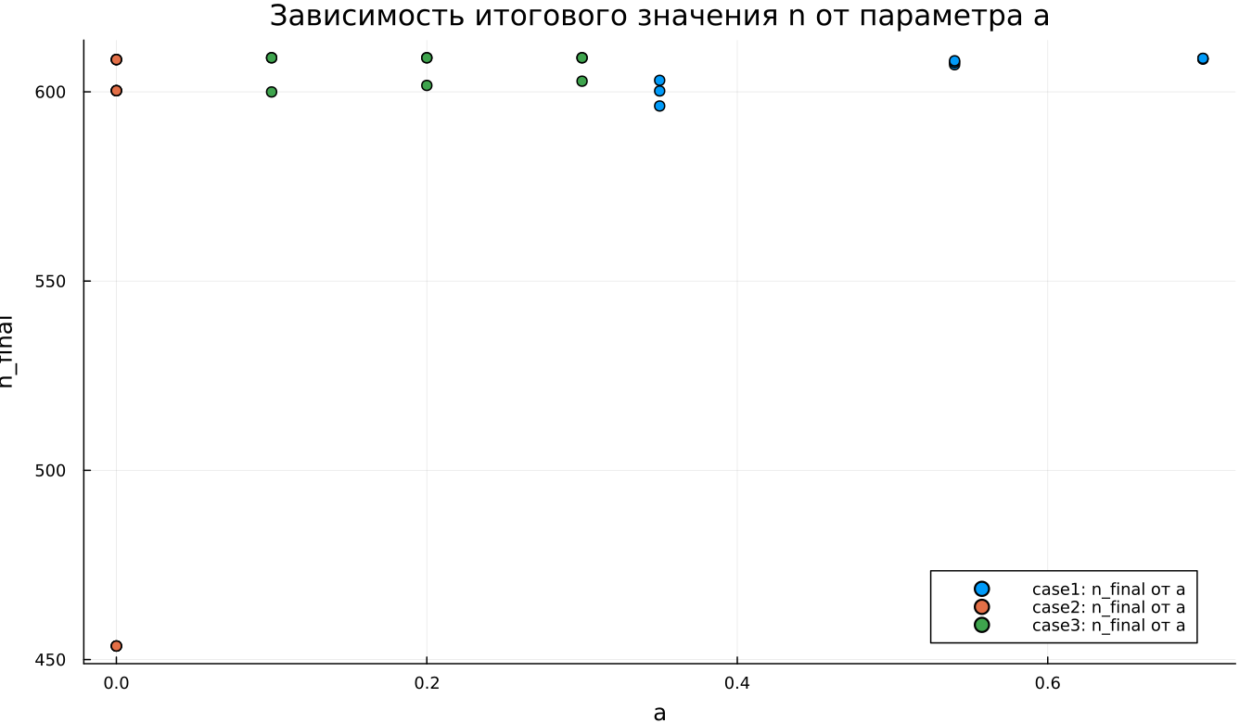
Зависимость итогового значения n от параметра a
На графике представлена зависимость итогового значения $n_{final}$ от параметра $a$ для трех моделей. Большая часть точек расположена около уровня $N=609$, что говорит о почти полном насыщении к концу расчетного интервала.
Для первой модели значения $n_{final}$ остаются близкими к $N$ при всех рассмотренных значениях параметра $a$. Следовательно, изменение $a$ в выбранном диапазоне не нарушает общий характер процесса: решение продолжает стремиться к предельному уровню.
Во второй модели наблюдается один заметный выброс при малом значении $a$. В этом эксперименте итоговое значение $n$ оказывается существенно ниже $N$ и составляет примерно $n_{final}≈455$. Причина состоит в том, что при выбранной комбинации параметров процесс не успевает выйти на насыщение за короткий временной интервал.
Для третьей модели значения $n_{final}$ также находятся в верхней части графика и близки к $N$. Периодические коэффициенты не приводят к заметному снижению итогового уровня при выбранных параметрах.
В целом параметр $a$ влияет не только на итоговое значение, но и на скорость выхода к насыщению. При малой интенсивности роста система может не успеть достичь уровня $N$ за заданное время моделирования.

6.33.2 Зависимость итогового значения $n$ от параметра $b$
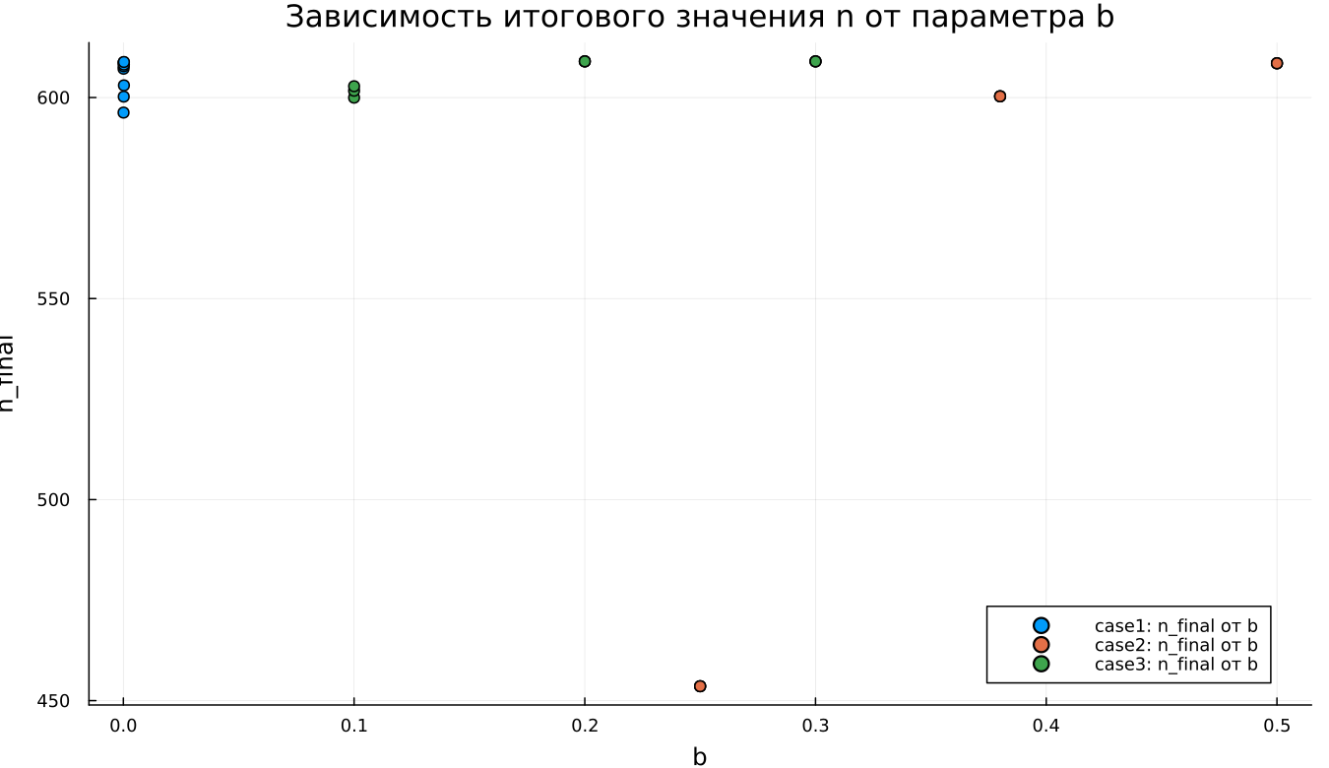
Зависимость итогового значения n от параметра b
График зависимости $n_{final}$ от параметра $b$ показывает, что в большинстве экспериментов итоговое значение также расположено около $N=609$. Это подтверждает устойчивое стремление решений к насыщению.
Для первой модели точки сгруппированы в области малых значений $b$, поскольку при сканировании использовались небольшие значения этого коэффициента. Несмотря на это, итоговые значения $n$ остаются близкими к предельному уровню.
Во второй модели влияние параметра $b$ выражено сильнее. При одном из значений $b$ итоговое значение $n$ заметно ниже уровня насыщения. Это означает, что для данной комбинации параметров рост идет недостаточно быстро, и система не успевает приблизиться к $N$ за расчетное время.
Для третьей модели точки находятся около $N$, что указывает на сохранение режима насыщаемого роста. Даже при наличии множителей $cos\left(t\right)$ и $cos\left(2t\right)$ итоговое значение остается близким к верхнему пределу.
График показывает, что параметр $b$ играет ключевую роль в моделях с нелинейным усилением роста через слагаемое $bn$. При недостаточном значении коэффициента выход на насыщение замедляется.

6.33.3 Зависимость максимального значения $n$ от параметра $a$
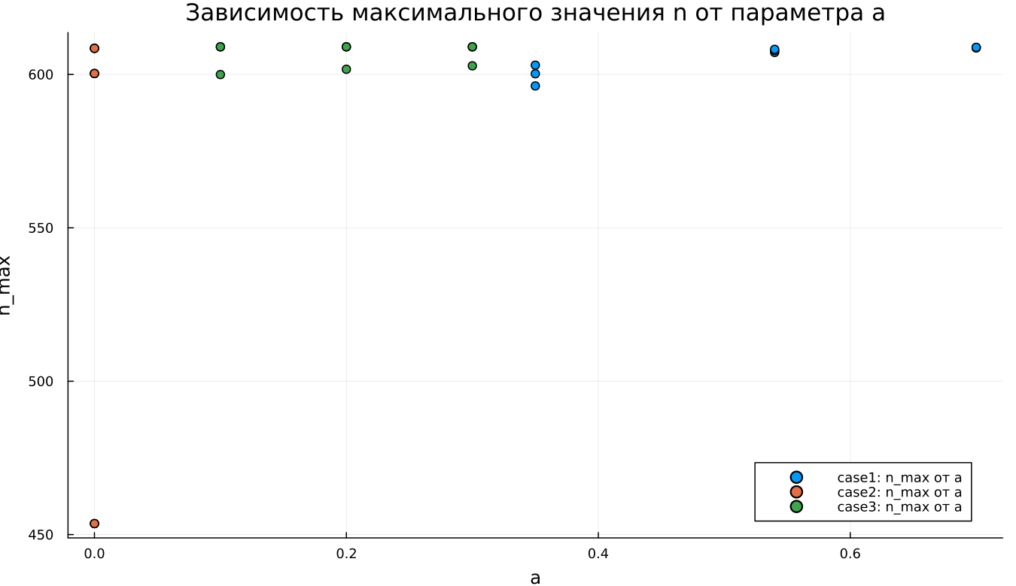
Зависимость максимального значения n от параметра a
На графике показана зависимость максимального значения $n_{max}$ от параметра $a$. Поскольку во всех базовых экспериментах функция $n\left(t\right)$ возрастает монотонно, величина $n_{max}$ практически совпадает с итоговым значением $n_{final}$.
Для первой модели максимальные значения расположены около уровня $N=609$. Это показывает, что решение достигает верхней границы или подходит к ней достаточно близко.
Во второй модели снова выделяется точка с меньшим значением $n_{max}$. Это означает, что на всем временном интервале решение не смогло приблизиться к насыщению. Причина связана не с изменением направления динамики, а с недостаточной скоростью роста на заданном промежутке времени.
Для третьей модели максимальные значения сохраняются около $N$. Значит, переменные во времени коэффициенты не мешают достижению высокого уровня $n$ при выбранном диапазоне параметров.
Поскольку $n_{max}$ отражает наибольшее значение решения за время расчета, данный график подтверждает выводы, полученные при анализе $n_{final}$.

6.33.4 Зависимость максимального значения $n$ от параметра $b$
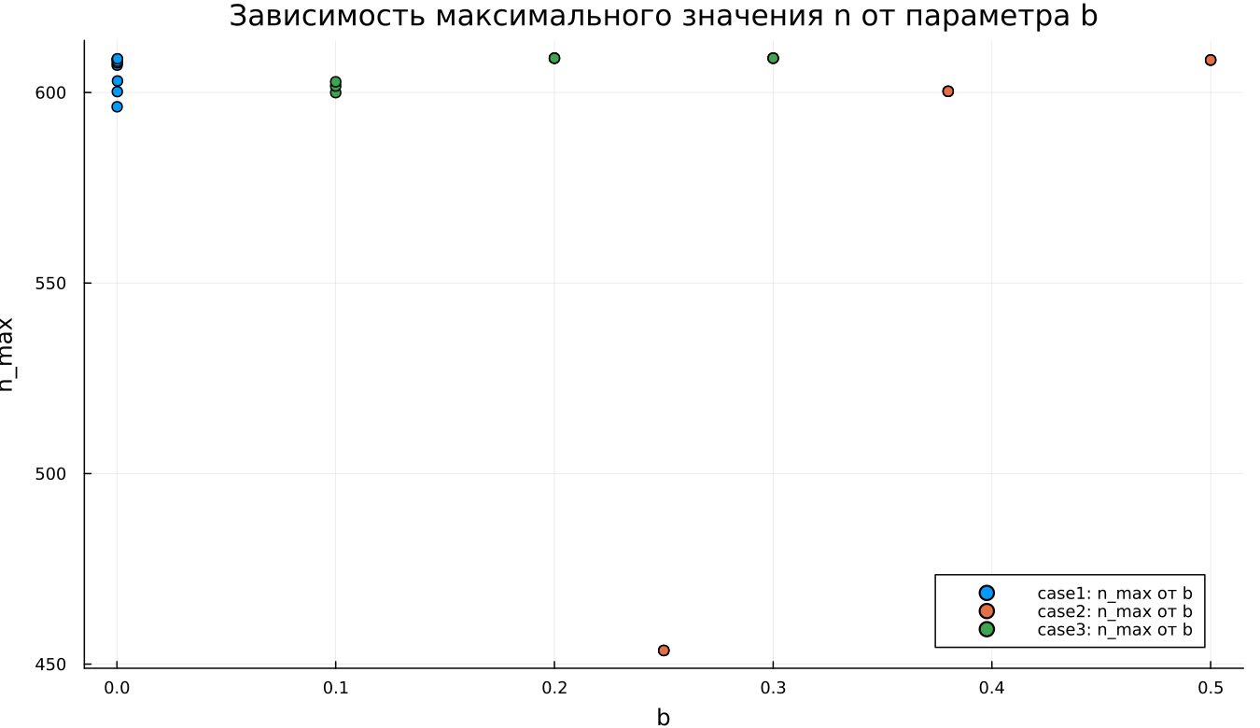
Зависимость максимального значения n от параметра b
График зависимости $n_{max}$ от параметра $b$ имеет структуру, близкую к графику $n_{final}\left(b\right)$. Это объясняется монотонным ростом решений: максимум достигается в конце расчетного интервала или рядом с ним.
Для первой модели значения $n_{max}$ сосредоточены около $N$. Изменение параметра $b$ в малом диапазоне не вызывает заметного снижения максимального уровня.
Во второй модели одна точка расположена существенно ниже остальных. Это показывает, что при соответствующей комбинации параметров модель не выходит на насыщение. Остальные эксперименты для второй модели дают значения около верхнего предела.
Для третьей модели все точки остаются вблизи $N$, что говорит о стабильном достижении насыщения. Параметр $b$ влияет на скорость роста, но в проведенных экспериментах не меняет конечный характер динамики.
График подтверждает, что максимальный уровень $n$ прежде всего ограничивается величиной $N$, а параметры $a$ и $b$ определяют скорость приближения к этому пределу.

6.33.5 Зависимость финального насыщения от параметра $a$
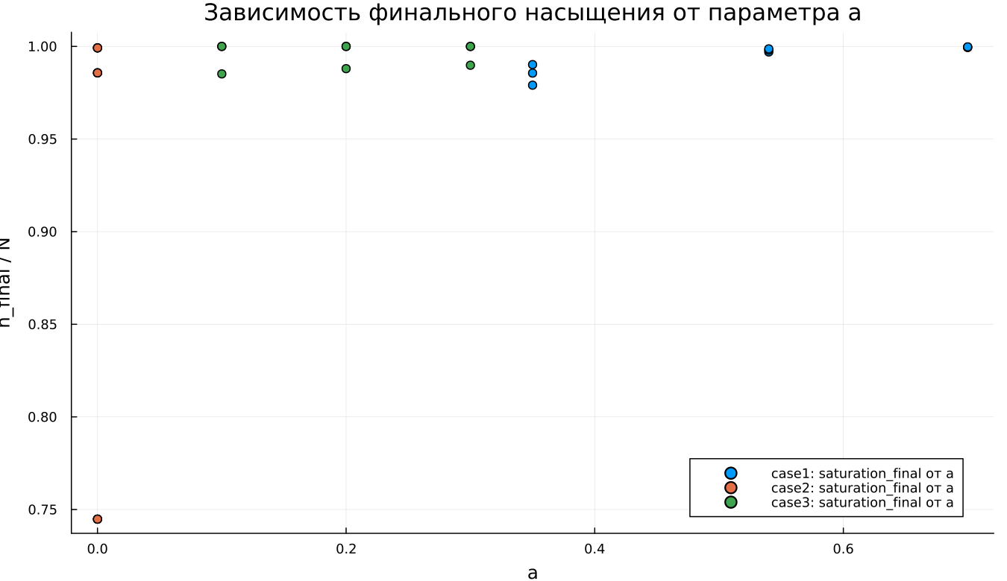
Зависимость финального насыщения от параметра a
На графике представлена зависимость относительного итогового насыщения $n_{final}/N$ от параметра $a$. Значение, близкое к $1$, соответствует почти полному достижению предельного уровня $N$.
Для первой модели насыщение находится около $1$ при всех рассмотренных значениях $a$. Это показывает, что модель стабильно достигает предельного состояния.
Во второй модели наблюдается одна точка с насыщением около $0,75$. Следовательно, при данной комбинации параметров итоговое значение составляет примерно три четверти от возможного максимума. Остальные точки расположены значительно выше и близки к полному насыщению.
Для третьей модели значения $n_{final}/N$ находятся вблизи $1$. Это указывает на почти полный выход к насыщению даже при наличии временной зависимости коэффициентов.
График удобен для сравнения моделей, поскольку нормировка на $N$ позволяет анализировать не абсолютное значение $n$, а степень приближения к верхнему пределу.

6.33.6 Зависимость финального насыщения от параметра $b$
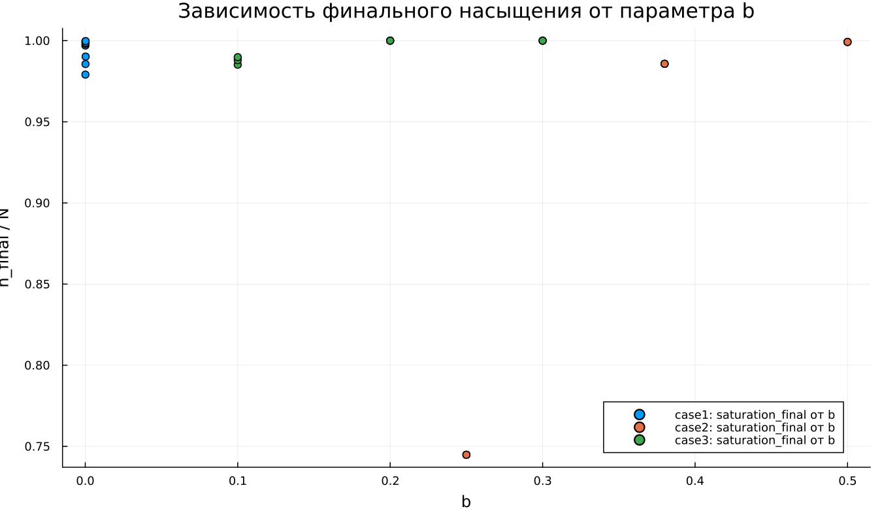
Зависимость финального насыщения от параметра b
График зависимости $n_{final}/N$ от параметра $b$ показывает, что большинство экспериментов завершается почти полным насыщением. Значения находятся около $1$, что соответствует достижению уровня $N$.
Для первой модели насыщение остается высоким при всех рассмотренных значениях $b$. Значит, даже малые значения параметра не мешают решению приблизиться к предельному уровню за выбранное время.
Во второй модели снова наблюдается одно пониженное значение. В этом эксперименте система достигает только около $75\%$ от уровня $N$. Этот результат показывает чувствительность второй модели к сочетанию параметров и длине расчетного интервала.
Для третьей модели точки расположены вблизи полного насыщения. Временные множители не создают заметного снижения итогового уровня.
В целом график подтверждает стремление системы к насыщению. Однако при отдельных наборах параметров время моделирования может оказаться недостаточным для выхода на уровень $N$.

6.34 Бенчмаркинг

6.34.1 Зависимость времени решения ODE от параметра $a$
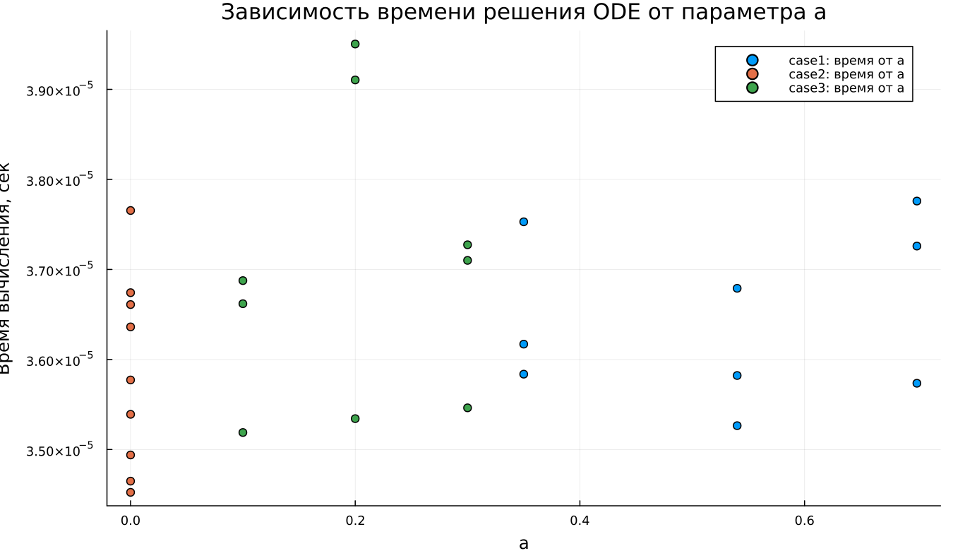
Зависимость времени решения ODE от параметра a
На графике показано медианное время численного решения задачи ОДУ при различных значениях параметра $a$. Время вычислений находится примерно в диапазоне от $3,45⋅{10}^{−5}$ до $3,95⋅{10}^{−5}$ секунды.
Для всех трех моделей значения времени близки друг к другу. Это означает, что рассматриваемые задачи имеют малую вычислительную сложность, а изменение параметров не приводит к резкому росту затрат на интегрирование.
Явная монотонная зависимость времени решения от параметра $a$ не прослеживается. Точки имеют небольшой разброс, который может быть связан с работой численного метода, кэшированием, системной нагрузкой и погрешностью измерения при очень малых временах выполнения.
Третья модель в отдельных точках показывает немного большее время решения. Это можно объяснить более сложной правой частью уравнения, где дополнительно вычисляются функции $cos\left(t\right)$ и $cos\left(2t\right)$.
В целом бенчмаркинг показывает, что все три модели решаются быстро, а различия между ними по времени вычислений остаются небольшими.

6.34.2 Зависимость времени решения ODE от параметра $b$
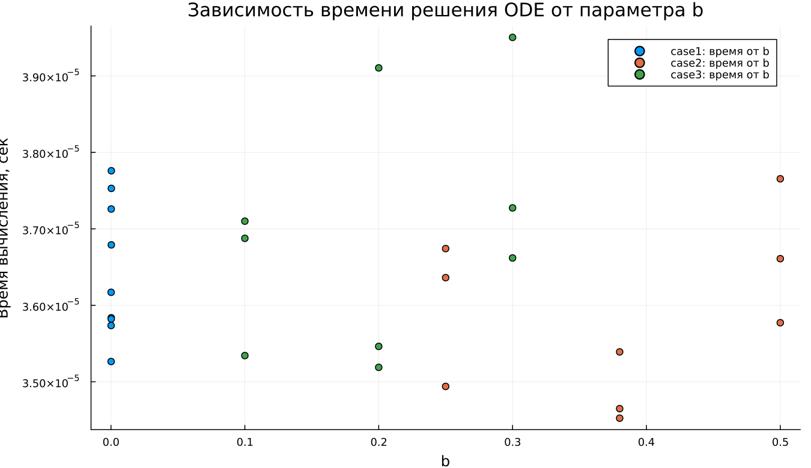
Зависимость времени решения ODE от параметра b
На графике представлена зависимость времени решения ОДУ от параметра $b$. Как и для параметра $a$, значения времени находятся в узком диапазоне порядка ${10}^{−5}$ секунды.
Для первой модели точки сосредоточены около малых значений $b$, что соответствует выбранной сетке параметров. Время решения немного колеблется, но не демонстрирует устойчивого роста или убывания.
Для второй модели значения времени также меняются с небольшим разбросом. Даже при увеличении $b$ вычислительные затраты не возрастают существенно. Это показывает, что выбранный решатель справляется с задачей без заметного усложнения интегрирования.
Для третьей модели часть точек расположена выше, чем у первых двух моделей. Вероятная причина состоит в более сложной формуле правой части, содержащей тригонометрические множители. При этом различие остается небольшим и не меняет общий вывод о высокой скорости расчета.
График показывает, что параметр $b$ сильнее влияет на динамику решения, чем на время вычислений. В рамках проведенного сканирования вычислительная стоимость остается стабильной для всех трех моделей.

6.35 Выводы
- Первая модель (case1) описывает насыщаемый рост величины $n\left(t\right)$. Решение монотонно увеличивается и постепенно приближается к предельному уровню $N=609$, не превышая его.
- Во второй модели (case2) наблюдается самый резкий рост. Функция $n\left(t\right)$ имеет выраженную S-образную форму: сначала рост идет медленно, затем ускоряется, а при приближении к уровню насыщения снова замедляется.
- Третья модель (case3) также приводит систему к насыщению, но отличается коэффициентами, зависящими от времени: $cos\left(t\right)$ и $cos\left(2t\right)$. На выбранном интервале они не вызывают колебаний, поэтому решение остается монотонным.
- Во всех трех моделях предельное значение $N$ задает уровень насыщения. Когда $n\left(t\right)$ приближается к $N$, множитель $\left(N−n\right)$ снижает скорость роста, а при $n=N$ правая часть уравнения становится равной нулю.
- Графики скорости изменения $\frac{dn}{dt}$ показывают различия между моделями. В первой модели скорость максимальна в начальный момент и затем монотонно убывает. Во второй и третьей моделях скорость сначала возрастает, достигает максимума, а затем снижается почти до нуля.
- Фазовые траектории $\frac{dn}{dt}\left(n\right)$ подтверждают характер динамики. Для первой модели траектория имеет убывающий вид, а для второй и третьей моделей форма близка к параболической и содержит внутреннюю точку максимальной скорости роста.
- Параметры $a$ и $b$ прежде всего влияют на скорость выхода к насыщению. При достаточно больших значениях параметров система быстро достигает уровня $N$, а при отдельных комбинациях параметров, особенно во второй модели, решение не успевает полностью выйти на насыщение за заданное время.
- Метрики $n_{final}$ и $n_{max}$ в большинстве экспериментов близки к $N=609$, что указывает на достижение предельного состояния. Заметные отклонения связаны не с изменением направления динамики, а с недостаточной длительностью расчетного интервала для отдельных наборов параметров.
- Метрика $\text{saturation_final}=n_{final}/N$ позволяет оценить степень достижения насыщения. Значения, близкие к единице, соответствуют почти полному выходу системы на предельный уровень, а пониженные значения указывают на незавершенный переходный процесс.
- Бенчмаркинг показал, что численное решение всех трех моделей выполняется быстро. Время вычислений имеет порядок ${10}^{−5}$ секунды, а изменение параметров $a$ и $b$ почти не влияет на вычислительные затраты.
- Третья модель немного сложнее с вычислительной точки зрения, поскольку правая часть содержит тригонометрические функции. Однако разница во времени решения остается небольшой и не оказывает существенного влияния на общую эффективность расчетов.
- В целом все три модели описывают процесс насыщаемого роста, но отличаются скоростью перехода к предельному состоянию и формой зависимости $\frac{dn}{dt}$ от времени и от значения $n$.

Список литературы
- Модель Мальтуса
- Логистическая модель роста

